
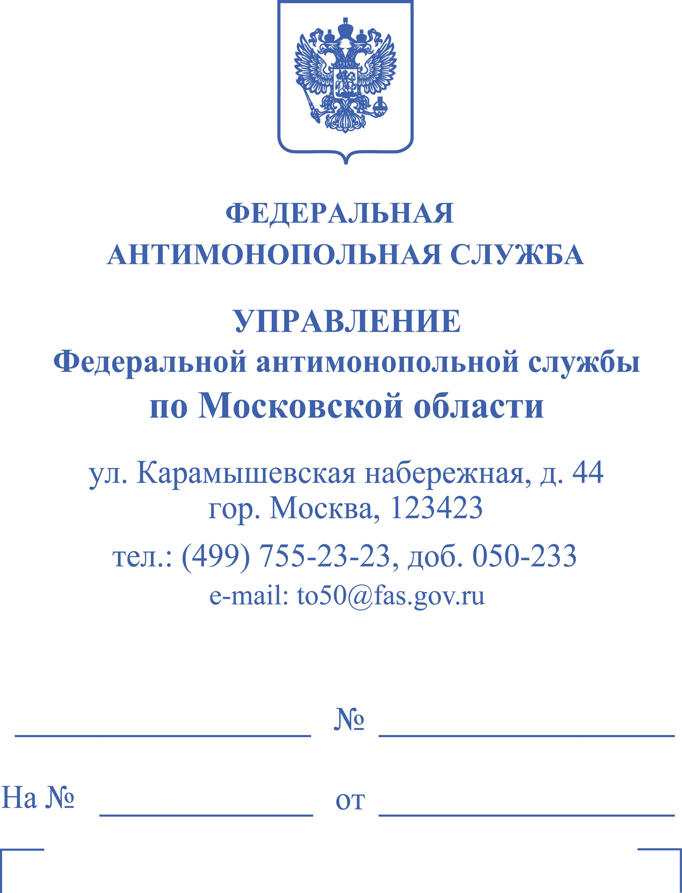

ОПРЕДЕЛЕНИЕ
об отложении рассмотрения дела № 050/01/17-304/2023 о нарушении антимонопольного законодательства
07.09.2023 г. Москва

Комиссия Управления Федеральной антимонопольной службы
по Московской области по рассмотрению дела № 050/01/17-304/2023
о нарушении антимонопольного законодательства в составе:

рассмотрев дело в отношении ГБУЗ МО «ЛЦГБ», ООО «Фрейр»
по признакам нарушения пункта 1 части 1 статьи 17 Федерального закона
от 26.07.2006 № 135-ФЗ «О защите конкуренции» (далее – Закон о защите конкуренции), выразившегося в заключении антиконкурентного соглашения при проведении закупок на поставку расходных материалов и изделий медицинского назначения для нужд ГБУЗ МО «ЛЦГБ», указанных
в приложении № 1 к настоящему определению, в отсутствии
АНО «Центр антикоррупционных исследований и инициатив «Трансперенси Интернешнл ‒ Р», ООО «Фрейр», ГБУЗ МО «ЛЦГБ»

УСТАНОВИЛА:

ООО «Фрейр» заявлено письменное ходатайство об ознакомлении
с материалами дела и об отложении рассмотрения дела о нарушении антимонопольного законодательства (далее – Ходатайство).
На основании изложенного, руководствуясь статьями 47 Закона
о защите конкуренции, Комиссия

ОПРЕДЕЛИЛА:

1. Ходатайство удовлетворить.
1. Отложить рассмотрение дела № 050/01/17-304/2023 о нарушении антимонопольного законодательства.
2. Назначить рассмотрение дела № 050/01/17-304/2023 о нарушении антимонопольного законодательства на 12 часов 00 минут 29 сентября 2023 года по адресу: г. Москва, Карамышевская наб., д. 44, 3 этаж, каб. 5.
Лицам, участвующим в деле, представить на заседание Комиссии Московского областного УФАС России документы, письменные объяснения
и сведения, которые, по их мнению, будут способствовать наиболее полному
и всестороннему рассмотрению дела.
Московское областное УФАС России сообщает, что рассмотрение дела № 050/01/17-304/2023 о нарушении антимонопольного законодательства состоится с учетом санитарно-эпидемиологических требований
и использованием видеоконференцсвязи.
Для подключения к видеоконференцсвязи необходимо заблаговременно установить программное обеспечение TrueConf (инструкция по дистанционному участию: https://fas.gov.ru/in_ca.pdf), после чего пройти по ссылке https://fas7.tconf.rt.ru/c/3695796225
и ожидать сеанса связи.
Московское областное УФАС России просит направлять документы, необходимые для заседания комиссии, а также документы, подтверждающие полномочия лиц, участвующих в рассмотрении дела посредством ВКС, в электронной форме на электронную почту to50@fas.gov.ru, заблаговременно до заседания комиссии.

Приложение: на 1 л. в 1 экз.

